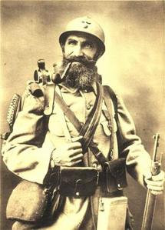
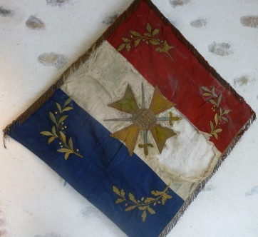
Jean CHEVALIER
1484

Campagne contre l’Allemagne du 8 janvier 1915 au 28 décembre 1918.

Jean Baptiste Auguste CHEVALIER, né le 24 juin 1875, à la Boissière de Montaigu, cultivateur, fils de Jean Baptiste CHEVALIER, 37 ans, cultivateur à Blonneau de la Boissière de Montaigu et de Jeanne MAUVILAIN, 24 ans, son épouse, cultivatrice.
Jean a les cheveux blonds, les yeux bleus, le front rond, le nez gros, la bouche béante, le menton rond, le visage ovale, il mesure 1,67 mètre.
Inscrit sous le N° 147 de la liste cantonale de Montaigu. Propre au service actif.
Appelé à l’activité le 12 novembre 1896, au 31ème Régiment d’Artillerie, arrivé au corps le dit jour, immatriculé sous le N° 6525, 2ème canonnier.
Passé dans la disponibilité de l’armée active le 18 septembre 1897 en attendant son passage dans la réserve. Certificat de bonne conduite accordé.
Passé dans la réserve de l’armée active le 1er novembre 1899.
Passé dans l’armée Territoriale, le 1er octobre 1909 affecté au Groupe Territorial du 51ème Régiment d’Artillerie.
Rappelé à l’activité en vertu du décret de mobilisation générale du 1er août 1914, arrivé au corps le 8 janvier 1915.
Passé au 11ème Escadron du train des Equipage Militaires le 13 octobre 1915.
Parti à l’armée d’Orient le 6 novembre 1915.
Evacué malade le 29 mai 1916.
Rentré au dépôt du 11ème Escadron du Train des Equipages Militaires le 6 septembre 1916.
Reparti aux armées le 16 septembre 1916.
Passé à la 8ème Section des Commis Ouvriers d’Administration aux armées le 20 décembre 1918.
Mis en congé illimité de démobilisation le 29 décembre 1918.
Se retire à la Guyonnière. Certificat de bonne conduite accordé.
Affecté dans les réserves au 11ème Section des Commis Ouvriers d’Administration de Nantes.
112

